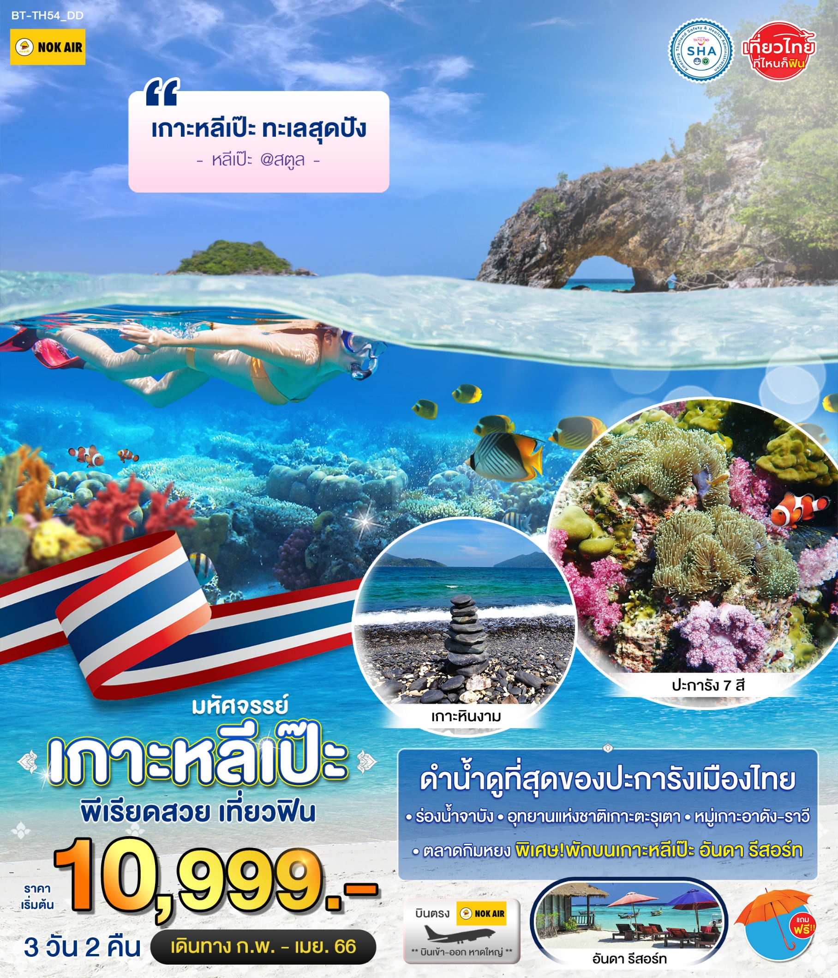
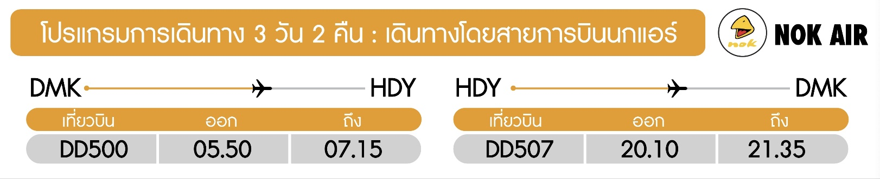
วันแรก สนามบินดอนเมือง • สนามบินหาดใหญ่ • ท่าเรือปากบารา • หมู่เกาะตะรุเตา • เกาะไข่
เกาะหลีเป๊ะ • มัลดีฟส์เมืองไทย • ถนนคนเดิน (ติ่มซำ/กลางวัน/เย็น )

03.00 น. พร้อมกันที่ สนามบินดอนเมือง อาคาร 2 ชั้น 4 เคาน์เตอร์สายการนกแอร์ ประตู 13 โดยมีเจ้าหน้าที่อำนวยความสะดวกแก่ทุกท่าน
05.50 น. ออกเดินทางสู่สนามบินหาดใหญ่ ด้วยเที่ยวบิน DD 500 (ไม่มีรวมอาหารบนเครื่องขาไป-กลับ)
(ใช้ระยะเวลาเดินทาง โดยประมาณ 1ชั่วโมง 25นาที)
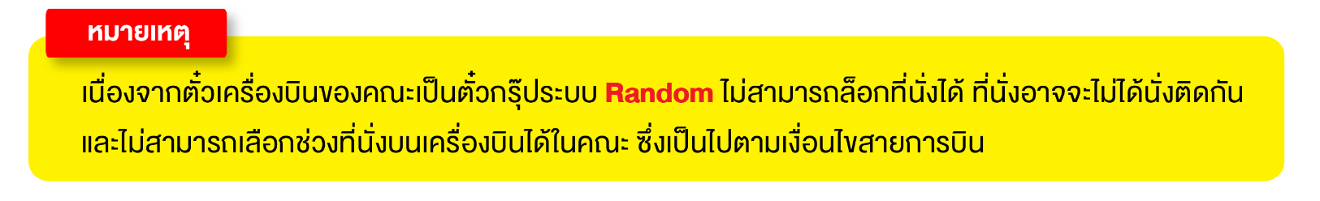
07.15 น. เดินทางถึง สนามบินหาดใหญ่ รับกระเป๋าเรียบร้อยแล้ว นำท่านเดินทางด้วยรถตู้ วีไอพี เดินทางสู่ท่าเรือปากบารา (ใช้เวลาในการเดินทางประมาณ 1 ชั่วโมง 30 นาที )
จากนั้น นำท่านรับประทานอาหารเช้าแบบติ่มซำ อาหารเช้าเลิศรสของชาวหาดใหญ่ จ. สงขลา เสิร์ฟความอร่อยเป็นแข่ง คำเล็ก ๆ พอดีคำ มีให้เลือกหลากหลาย คนนิยมมาทานกับเป็นมื้อเช้า ใครมาหาดใหญ่แล้วไม่แวะลองก็เหมือนมาไม่ถึง
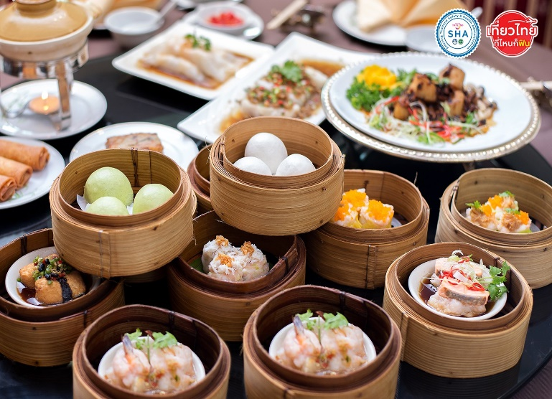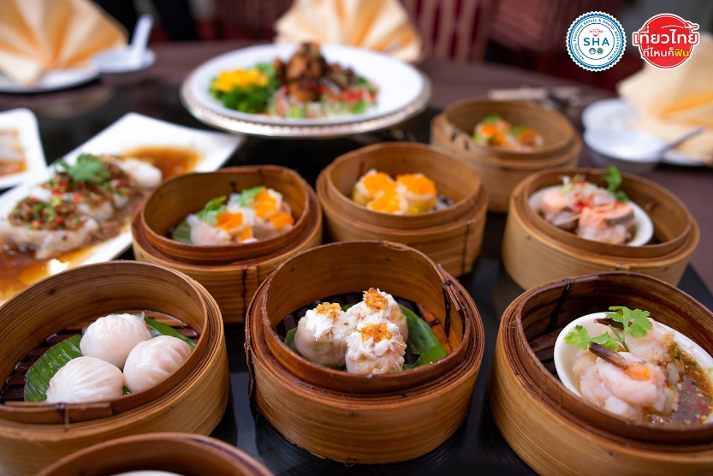
11.00 น. เดินทางถึง ท่าเรือปากบารา ออกเดินทางจากท่าเรือปากบาราสู่เกาะหลีเป๊ะ โดยเรือสปีดโบท
(ใช้เวลาในการเดินทางประมาณ 1 ชั่วโมง 30 นาที )
12.00 น. นำท่านแวะชม เกาะแห่งตำนานคุกกลางทะล เคยเป็นทัณฑสถานกักกันนักโทษตั้งแต่เดือนมิถุนายน พ.ศ. 2481 เคยมีการกักกันนักโทษมากถึง 4,000 คน ต่อมาในปี พ.ศ.2516 ได้มีการประกาศให้เป็นอุทยานแห่งชาติตะรุเตา เพื่อสักการะ ศาลเจ้าพ่อตะรุเตา อันศักดิ์สิทธิ์เพื่อเป็นสิริมงคล
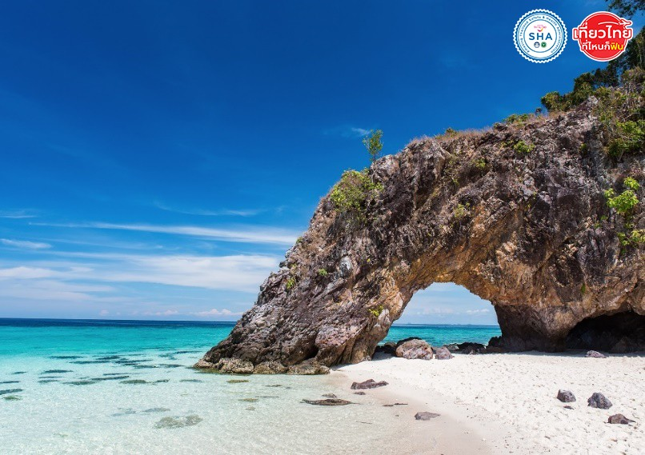
กลางวัน บริการอาหารกลางวันแบบอาหารกล่อง ( set box )
จากนั้น เดินทางกันต่อที่ เกาะไข่ เกาะเล็กๆ ในอุทยานแห่งชาติตะรุเตา เสน่ห์ของเกาะไข่อยู่ตรงประติมากรรมธรรมชาติอย่างซุ้มประตูหินอันเป็นสัญลักษณ์ของอุทยานแห่งชาติตะรุเตา ทางด้านทิศตะวันตกของเกาะมีหาดทรายสีขาวนวลและละเอียด น้ำทะเลใสสีมรกตเห็นผืนทรายใต้น้ำได้ชัดเจน เหมาะสำหรับการเล่นน้ำและชมวิวทิวทัศน์อันสวยงามของเกาะที่ยังคงความเป็นธรรมชาติกลางทะเลอันดามัน
จากนั้น มุ่งหน้าสู่ เกาะหลีเป๊ะ ที่ถูกขนานนามว่า มัลดีฟส์เมืองไทย ถ้ามองจากมุมสูงจะเห็นว่าเกาะหลีเป๊ะมีลักษณะเหมือนกับบูมเมอแรง เกาะหลีเป๊ะมีชายหาด ที่มีทรายขาวเนียนนุ่ม ทางฝั่งตะวันออก ที่เป็นที่ตั้งของชุมชนชาวเล ชาวพื้นเมืองเดิม เป็นกลุ่มอูรักลาโว้ย ซึ่งมีวิถีชีวิตเรียบง่ายประกอบอาชีพประมง สำหรับผู้ที่ชื่นชอบเรียนรู้ความเป็นอยู่ของวิถีชีวิตชาวพื้นเมือง มาเกาะหลีเป็ะ ก็จะได้สัมผัสกับบรรยากาศของชาวพื้นเมืองบนเกาะ และ ชมวัฒนธรรมประเพณีต่างๆของชาวเกาะได้ด้วย

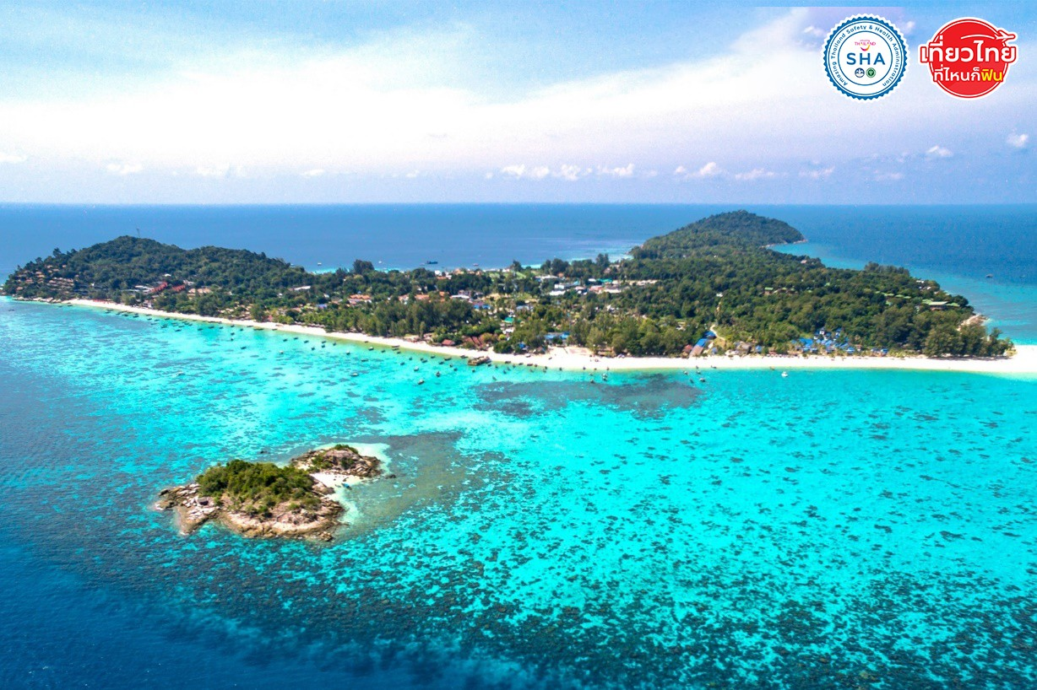

14.00 น. พักผ่อนตามอัธยาศัย
เย็น รับประทานอาหารเย็นที่รีสอร์ท เดินเล่นชมบรรยากาศ เล่นน้ำได้ตามอัธยาศัย
ร้านขายของที่ระลึกที่ถนนคนเดิน และพักผ่อนตามอัธยาศัย
ค่ำ เดินทางสู่ ถนนคนเดิน walking Street สุดฮิตที่สุดในเกาะหลีเป๊ะ ทางเดินเป็นถนนคอนกรีตทอดยาวจากด้านหน้าเกาะไปถึงด้านหลังของเกาะหลีเป๊ะในเส้นทางจะมีร้านอาหาร บาร์ ร้านยา ร้านสะดวกซื้อ สปา และที่พักอีกมากมาย มีร้านขายของที่ะลึกที่มีความเป็นสไตล์เฉพาะของหลีเป๊ะด้วย
ที่พัก นำท่านเข้าพัก โรงแรมอันดา รีสอร์ท หรือเทียบเท่า
(โรงแรมที่ระบุในรายการทัวร์เป็นเพียงโรงแรมที่นำเสนอเบื้องต้นเท่านั้น ซึ่งอาจมีการเปลี่ยนแปลงแต่โรงแรมที่เข้าพักจะเป็นโรงแรมระดับเทียบเท่ากัน)

วันที่สอง สตูล • ร่องน้ำจาบัง • เกาะหินงาม • เกาะยาง • เกาะอาดังราวี (เช้า/กลางวัน/อิสระ)

07.00น. บริการอาหารเช้า ณ ห้องอาหารที่พัก
จากนั้น นำทุกท่านขึ้นเรือเร็วSpeed Boat ดำน้ำตามโปรแกรม บริการอุปกรณ์ดำน้ำ อาทิ ชูชีพ แว่นดำน้ำ ฯลฯ
เดินทางสู่ ร่องน้ำจาบัง เป็นจุดดำน้ำที่กระแสน้ำค่อนข้างไหลแรง แต่มีเชือกล้อมรอบและเรียงร้อยไว้ให้นักท่องเที่ยวจับตลอดแนวตอนดำน้ำ ที่เป็นไฮไลท์ก็คือ “ปะการังเจ็ดสี” กองหินใต้น้ำ บริเวณร่องน้ำจาบัง จะเป็นแหล่งปะการังอ่อน ดอกไม้ทะเลภายใต้ผืนน้ำที่ถูกปกคลุมไปด้วยปะการังอ่อนสีชมพู สีม่วง สีแดงมากมาย มีฟองน้ำครก แส้ทะเล ดอกไม้ทะล ดาวขนนก และฝูงปลาที่มีสีสันสวยงาม ระดับน้ำลึกราว 15 – 20 ฟุต เหมาะแก่การดำน้ำตื้นและสามารถดำน้ำลึกได้อีกด้วย ในช่วงปิดฤดูการท่องเที่ยวปะการังเจ็ดสีจะพักฟื้นตัว ก่อนฤดูเปิดการท่องเที่ยวจึงทำให้ยังคงมีความสวยงาม ให้นักท่องเที่ยวมาชมความสวยงามทุกปี
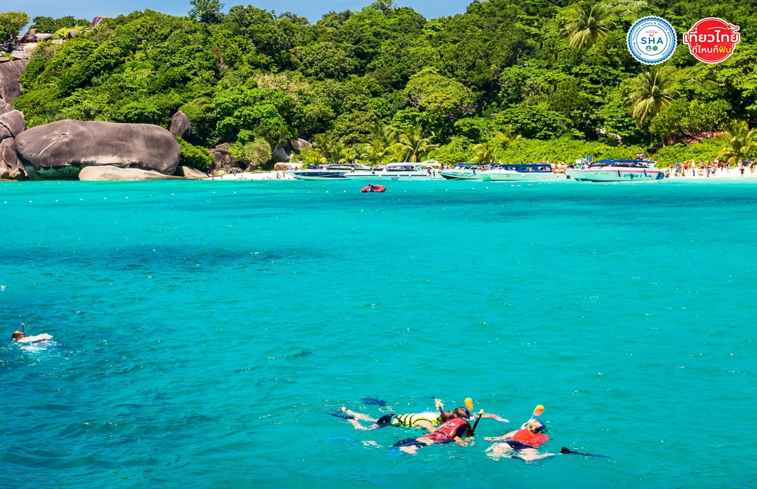
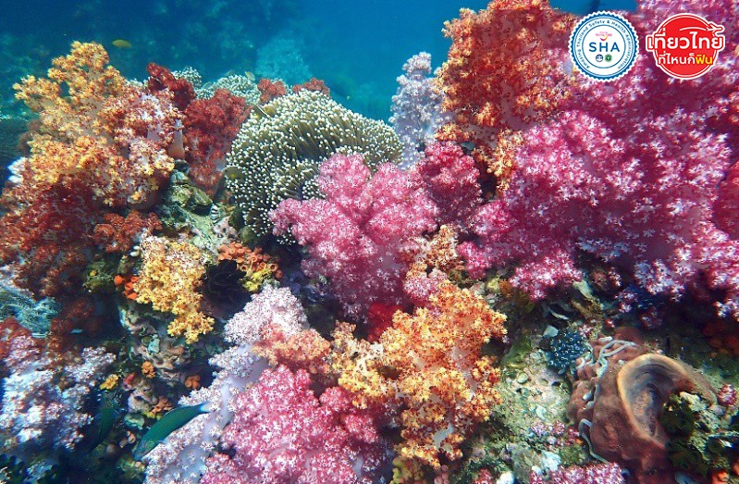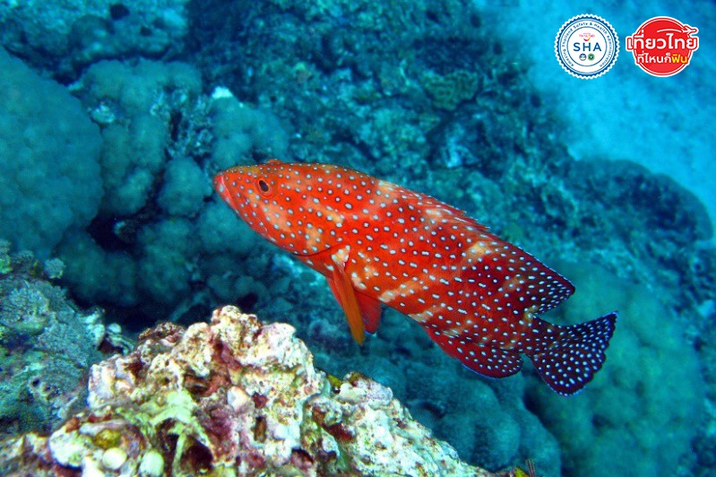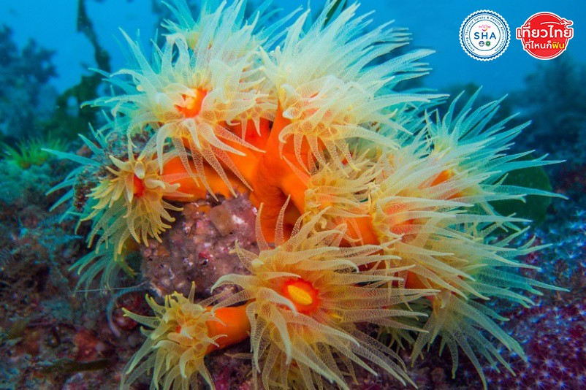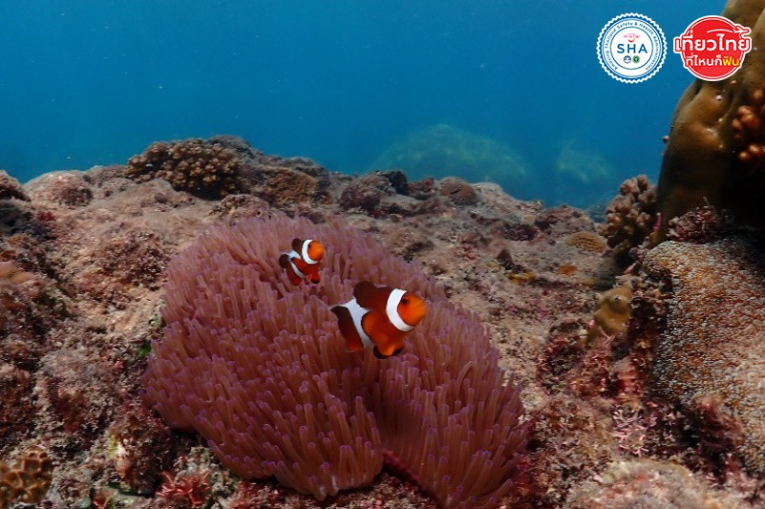

จากนั้น เกาะหินงาม เป็นเกาะเล็กๆ ที่ดูไกลเหมือนมีหาดทรายสีดำ แต่เมื่อเข้าไปใกล้จะพบว่าเกาะนี้ไม่มีหาดทราย หากแต่ว่าหาดสีดำนั้นคือก้อนหินที่ปรากฏไปทั่วบริเวณ นับเป็นความมหัศจรรย์ที่ธรรมชาติสรรค์สร้างขึ้นมา หินที่เกาะหินงามเป็นหินกลมมน สีเทาดำ ยามถูกน้ำจะดำแวววาว
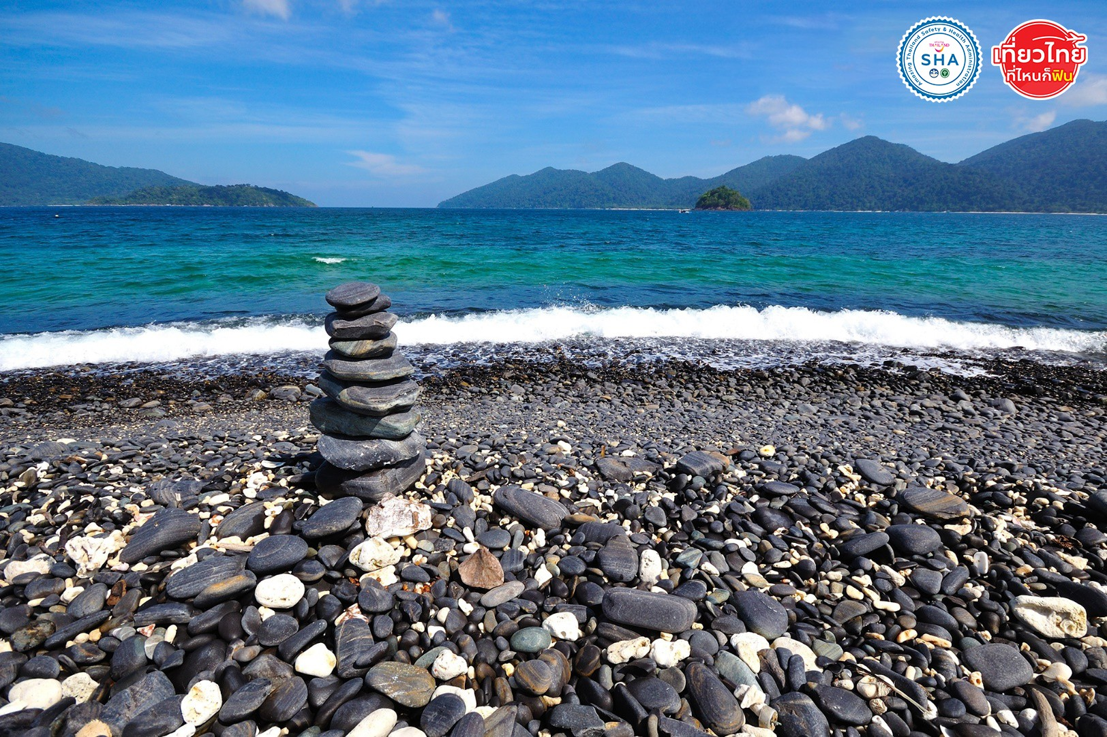

จากนั้น ต่อกันที่ เกาะยาง เป็นเกาะขนาดเล็กซึ่งมีชายหาดที่ยาวและสวยงามอยู่ทางด้านทิศเหนือของตัวเกาะ ส่วนทางด้านทิศใต้ซึ่งเป็นจุดดำน้ำตื้นดูปะการังนั้นก็มีหาดทรายขนาดเล็กชายหาด ที่เป็นไฮไลท์ก็คือ ปะการังผักกาดหอม (บางคนก็เรียกปะการังผักกาดหอมว่า “ปะการังผิวเกล็ดน้ำแข็ง” หรือ “ปะการังกะหล่ำปลี) , ปะการังเขากวางพุ่ม , ปะการังโขด , ปะการังอ่อน , ปะการังรูปโต๊ะ
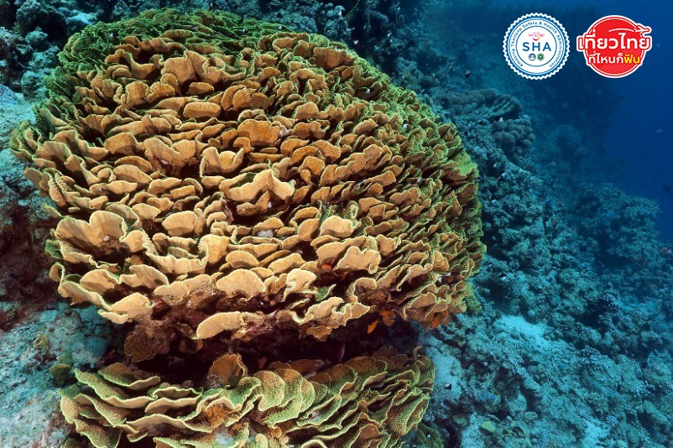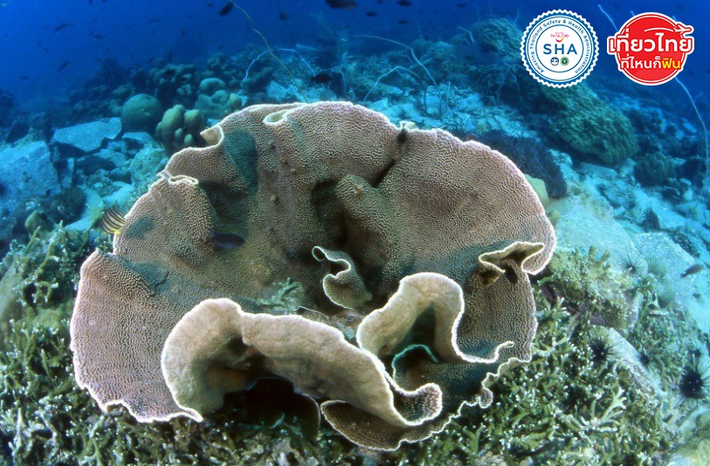
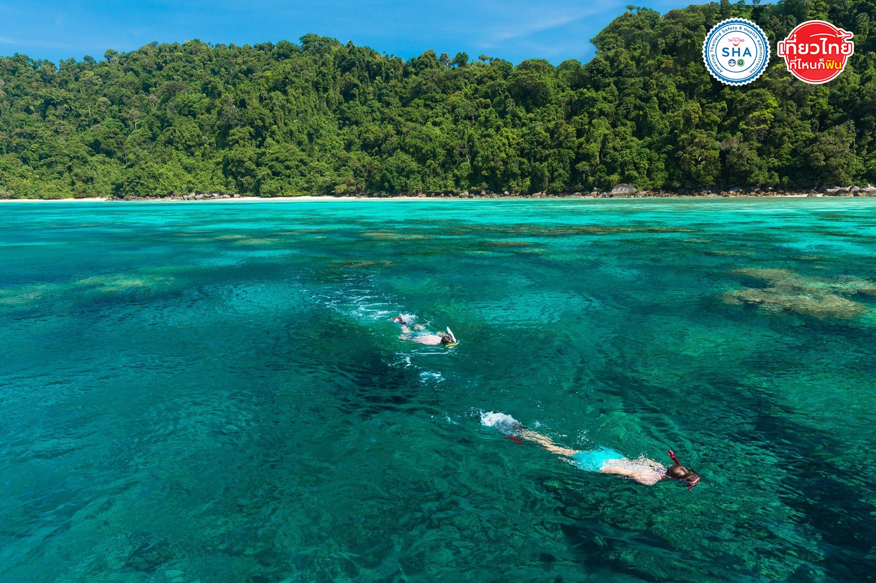

กลางวัน บริการอาหารกลางวันแบบอาหารกล่อง ( set box )
จากนั้น เกาะอาดังราวี เป็นที่ตั้งของหน่วยพิทักษ์อุทยานแห่งชาติตะรุเตา พื้นที่บางส่วนใหญ่จะเป็นหาดทรายขาวละเอียด เหมาะกับการดำน้ำตื้น จะมีพื้นที่ราบแค่บริเวณเหนือชายหาดเพียงเล็กน้อยเท่านั้น
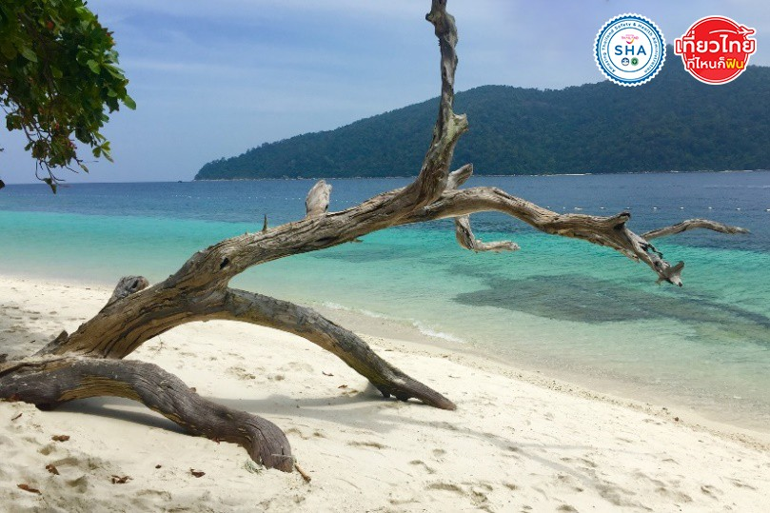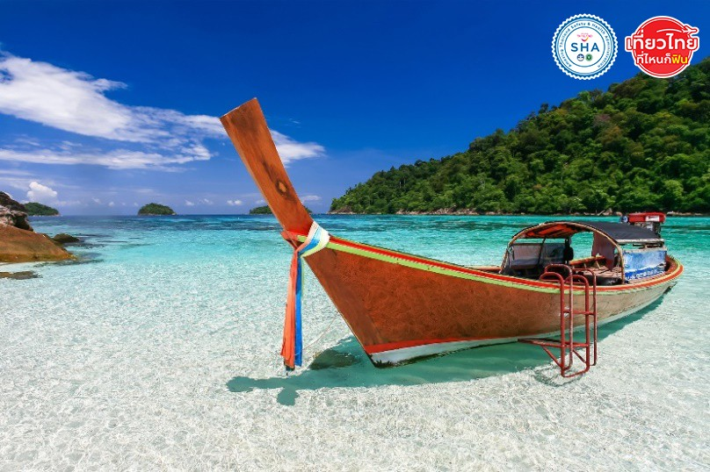
ได้เวลาสมควรนำท่านเดินทางกลับสู่เกาะหลีเป๊ะ
เย็น อิสระอาหารเย็น ณ ถนนคนเดิน
ที่พัก นำท่านเข้าพัก โรงแรมอันดา รีสอร์ท หรือเทียบเท่า
(โรงแรมที่ระบุในรายการทัวร์เป็นเพียงโรงแรมที่นำเสนอเบื้องต้นเท่านั้น ซึ่งอาจมีการเปลี่ยนแปลงแต่โรงแรมที่เข้าพักจะเป็นโรงแรมระดับเทียบเท่ากัน)
วันที่สาม เกาะหลีเป๊ะ • ท่าเรือปากบารา • ตลาดกิมหยง • สนามบินหาดใหญ่ • สนามบินดอนเมือง
(เช้า/กลางวัน/-)

07.00 น. บริการอาหารเช้า ณ ห้องอาหารของโรงแรม
อิสระทุกท่านได้ถ่ายรูป ชมวิว พร้อมกับซึมซับกับบรรยากาศของเกาะแห่งนี้
12.00 น. เดินทางกลับจากเกาะหลีเป๊ะ กลับสู่ท่าเรือปากบารา
เดินทางถึงท่าเรือปากบารา นำท่านเปลี่ยนการเดินทางเป็นรถตู้ปรับอากาศ
กลางวัน บริการอาหารกลางวัน ณ ร้านอาหาร
จากนั้น นำท่านแวะซื้อของฝาก ณ ตลาดกิมหยง เป็นตลาดขายของฝากขนาดใหญ่และเป็นแหล่งที่ได้รับความนิยมจากนักท่องเที่ยวมีสินค้าให้เลือกมากมาย อาทิ อาหารทะเลแปรรูป เช่น ปลาหมึก ปลาเค็ม กะปิขนมนำเข้า ผลไม้อบแห้ง อาหารแห้ง ถั่ว ธัญพืช อาหารกระป๋อง ชา กาแฟ เป็นต้น
ได้เวลาสมควร นำท่านเดินทางสู่ สนามบินหาดใหญ่
20.10 น. ออกเดินทางสู่ท่าอากาศยานดอนเมือง โดยสายการบินนกแอร์ เที่ยวบินที่ DD 507/DD509
21.35 น. เดินทางถึงสนามบินดอนเมือง โดยสวัสดิภาพ พร้อมความประทับใจ
...........................................................................................................

อัตราค่าบริการและเงื่อนไขรายการท่องเที่ยว

วันเดินทาง | รถตู้ปรับอากาศ | จำนวน | เวลา-ไฟล์ทบิน | ราคาปกติต่อท่าน | พักเดี่ยว
10-12 ก.พ.66 | รถตู้ 8 ที่นั่ง | 16+1 | DD500 05.50 - 07.15  DD507 20.10 - 21.35 | 10,999 | 2,500
17-19 ก.พ.66 | รถตู้ 8 ที่นั่ง | 16+1 | DD500 05.50 - 07.15  DD507 20.10 - 21.35 | 10,999 | 2,500
24-26 ก.พ.66 | รถตู้ 8 ที่นั่ง | 16+1 | DD500 05.50 - 07.15  DD507 20.10 - 21.35 | 11,999 | 2,500
03-05 มี.ค.66 | รถตู้ 8 ที่นั่ง | 16+1 | DD500 05.50 - 07.15  DD507 20.10 - 21.35 | 12,999 | 2,500
10-12 มี.ค.66 | รถตู้ 8 ที่นั่ง | 16+1 | DD500 05.50 - 07.15  DD507 20.10 - 21.35 | 11,999 | 2,500
17-19 มี.ค.66 | รถตู้ 8 ที่นั่ง | 16+1 | DD500 05.50 - 07.15  DD507 20.10 - 21.35 | 11,999 | 2,500
24-26 มี.ค.66 | รถตู้ 8 ที่นั่ง | 16+1 | DD500 05.50 - 07.15  DD507 20.10 - 21.35 | 12,999 | 2,500
31 มี.ค. – 02 เม.ย.66 | รถตู้ 8 ที่นั่ง | 16+1 | DD500 06.00 - 07.25  DD509 20.50 – 22.15 | 12,999 | 2,500
05-07 เม.ย.66 | รถตู้ 8 ที่นั่ง | 16+1 | DD500 06.00 - 07.25  DD509 20.50 – 22.15 | 11,999 | 2,500
07-09 เม.ย.66 | รถตู้ 8 ที่นั่ง | 16+1 | DD500 06.00 - 07.25  DD509 20.50 – 22.15 | 12,999 | 2,500
12-14 เม.ย.66 | รถตู้ 8 ที่นั่ง | 16+1 | DD500 06.00 - 07.25  DD509 20.50 – 22.15 | 14,999 | 2,500
13-15 เม.ย.66 | รถตู้ 8 ที่นั่ง | 16+1 | DD500 06.00 - 07.25  DD509 20.50 – 22.15 | 14,999 | 2,500
14-16 เม.ย.66 | รถตู้ 8 ที่นั่ง | 16+1 | DD500 06.00 - 07.25  DD509 20.50 – 22.15 | 14,999 | 2,500
15-17 เม.ย.66 | รถตู้ 8 ที่นั่ง | 16+1 | DD500 06.00 - 07.25  DD509 20.50 – 22.15 | 13,999 | 2,500
21-23 เม.ย.66 | รถตู้ 8 ที่นั่ง | 16+1 | DD500 06.00 - 07.25  DD509 20.50 – 22.15 | 12,999 | 2,500
28-30 เม.ย.66 | รถตู้ 8 ที่นั่ง | 16+1 | DD500 06.00 - 07.25  DD509 20.50 – 22.15 | 11,999 | 2,500

** การันตีตั้งแต่ 8 ท่านขึ้นไปออกเดินทางมีหัวหน้าทัวร์ **
กรณีกรุ๊ปเดินทางไม่ครบตามจำนวน ขอสงวนสิทธิ์เลื่อนวันเดินทาง

อัตราค่าบริการรวม
ตั๋วเครื่องบินชั้นทัศนาจรไป-กลับพร้อมกรุ๊ป เป็นราคาตั๋วพิเศษไม่สามารถเปลี่ยนแปลงหรือเลื่อนวันเดินทางได้ หากลูกค้ามีความประสงค์ที่จะเลื่อนวันเดินทางหรืออยู่ต่อไม่กลับพร้อมกรุ๊ป ลูกค้าจะต้องทำการซื้อตั๋วเครื่องบินใหม่เท่านั้น
น้ำหนักกระเป๋าโหลดใต้ท้องเครื่องไม่เกิน 20 กก. ถือขึ้นเครื่องไม่เกิน 7 กก.
โรงแรมที่พัก 2 คืน (พักห้องละ 2 ท่าน) กรณีพัก 3 ท่านจะเป็นที่นอนเสริม
เรือเร็วรับส่งท่าเรือปากบาราพร้อมแพ็คเก็จดำน้ำชมปะการัง
อาหารตามรายการระบุ (สงวนสิทธิ์ในการสลับมื้อหรือเปลี่ยนแปลงเมนูอาหารตามสถานการณ์)
ค่าเข้าชมสถานที่ตามรายการระบุ
ค่ารถตู้พร้อมคนขับท่องเที่ยวตามรายการระบุ
ค่าหัวหน้าทัวร์นำเที่ยวตามรายการ
ประกันอุบัติเหตุวงเงิน1,000,000 บาท (เป็นไปเงื่อนไขตามกรมธรรม์)
เงื่อนไขประกันการเดินทาง ค่าประกันอุบัติเหตุและค่ารักษาพยาบาล คุ้มครองเฉพาะกรณีที่ได้รับอุบัติเหตุระหว่างการเดินทาง ไม่คุ้มครองถึงการสูญเสียทรัพย์สินส่วนตัวและไม่คุ้มครองโรคประจำตัวของผู้เดินทาง ไม่รวมประกันสุขภาพและกันประกันโควิด-19
อัตราค่าบริการไม่รวม
ค่าใช้จ่ายส่วนตัว อาทิ อาหารและเครื่องดื่มที่สั่งเพิ่มพิเศษ, โทรศัพท์ – โทรสาร, อินเทอร์เน็ต, มินิบาร์, ซักรีด ที่ไม่ได้ระบุไว้ในรายการ
ค่าใช้จ่ายอันเกิดจากความล่าช้าของ, อุบัติภัยทางธรรมชาติ, การประท้วง, การจลาจล ,การนัดหยุดงาน, การถูกปฏิเสธไม่ให้ออกและเข้าเมือง จากเจ้าหน้าที่ตรวจคนเข้าเมืองและเจ้าหน้าที่กรมแรงงานทั้งที่เมืองไทย และต่างประเทศซึ่งอยู่นอกเหนือความควบคุมของบริษัทฯ
ภาษีมูลค่าเพิ่ม 7% และภาษีหัก ณ ที่จ่าย 3%
ค่าทิปมัคคุเทศก์ , ไกด์ท้องถิ่น , คนขับรถ 300 บาท/ทริป/ลูกทัวร์ 1 ท่าน (บังคับตามระเบียบธรรมเนียม)
**หากท่านพึงพอใจในการให้บริการของมัคคุเทศก์ สามารถให้เพิ่มได้ตามสินน้ำใจและความพึงพอใจของทุกท่าน
เงื่อนไขการสำรองที่นั่งกรุณาอ่านรายละเอียดให้ครบถ้วนก่อนทำการจองหากท่านชำระเงินแล้วจะถือว่าท่านยอมรับในเงื่อนไขดังกล่าวทั้งหมดและไม่สามารถเรียกร้องใดๆได้ทุกกรณี

เงื่อนไขการสำรองที่นั่งและการยกเลิกทัวร์

เอกสารที่ใช้ประกอบการเดินทาง
- สำเนาบัตรประจำตัวประชาชน
- เอกสารรับรองการได้รับวัคซีนป้องกันโควิด 19 หรือใบรับรองผลการตรวจโควิด
การจองทัวร์ :
- กรุณาจองทัวร์ล่วงหน้าก่อนการเดินทางและชำระค่ามัดจำทัวร์ท่านละ 5,000 บาท ส่วนที่เหลือชำระก่อนการเดินทางอย่างน้อย 20 วัน
กรณียกเลิก :
- แจ้งยกเลิกหรือเลื่อนวันเดินทาง 30 วัน ก่อนการเดินทาง : หักค่าใช้จ่ายจริงที่เกิดขึ้น อาทิ ค่ามัดจำตั๋วเครื่องบิน ,
รถตู้ VIP,ค่าโรงแรมที่พัก ,ค่าเข้าชมสถานที่ท่องเที่ยว ,
ค่าบริการ
- แจ้งยกเลิกหรือเลื่อนวันเดินทาง 15-29 วัน : ยึดเงินค่าทัวร์ 50% และ หักค่าใช้จ่ายที่เกิดขึ้นจริง อาทิ ค่ามัดจำตั๋วเครื่องบิน , รถตู้ VIP, ค่าโรงแรมที่พัก
ค่าธรรมเนียมเข้าชมสถานที่ท่องเที่ยว , ค่าบริการ
- ในกรณีชำระค่าทัวร์เต็มจำนวนแล้ว แจ้งยกเลิกหรือเลื่อนวันเดินทางน้อยกว่า 15 วัน ทางบริษัทฯขอสงวนสิทธิ์เก็บเงินค่าทัวร์ทั้งหมดโดยไม่มีเงื่อนไขใด ๆทั้งสิ้น
เงื่อนไขการยกเลิกทัวร์เป็นไปตามมาตรา 28 ของพระราชบัญญัติธุรกิจนำเที่ยวและมัคคุเทศก์ พ.ศ.2551
กรณีจองทัวร์วันหยุดเทศกาล,วันหยุดนักขัตฤกษ์,วันหยุดยาวต่อเนื่อง และได้มีการแจ้งยกเลิกทัวร์ ทางบริษัทฯขอสงวนสิทธิ์เก็บค่าทัวร์ทั้งหมด โดยไม่มีเงื่อนไขใด ๆ ทั้งสิ้น
กรณีเจ็บป่วย :
- กรณีเจ็บป่วย จนไม่สามารถเดินทางได้ ซึ่งจะต้องมีใบรับรองแพทย์จากโรงพยาบาลรับรอง บริษัทฯ จะทำการเลื่อน การเดินทางของท่านไปยังคณะต่อไป แต่ทั้งนี้ท่านจะต้องเสียค่าใช้จ่ายที่ไม่สามารถยกเลิกหรือเลื่อนการเดินทางได้ตามความเป็นจริง
- ในกรณีเจ็บป่วยกะทันหันก่อนล่วงหน้าเพียง 7 วันทำการ ทางบริษัทฯ ขอสงวนสิทธิ์ในการคืนเงินทุกกรณี
เงื่อนไขอื่น ๆ :
- บริษัทฯ ขอสงวนสิทธิ์ในการเก็บค่าใช้จ่ายทั้งหมด กรณีท่านยกเลิกการเดินทางและมีผลทำให้คณะเดินทางไม่ครบตามจำนวนที่บริษัทฯ กำหนดไว้ (8 ท่านขึ้นไป) เนื่องจากเกิดความเสียหายต่อทางบริษัทฯ และผู้เดินทางอื่นที่เดินทางในคณะเดียวกัน บริษัทต้องนำไปชำระค่าเสียหายต่าง ๆ ที่เกิดจากการยกเลิกของท่าน
รายละเอียดเพิ่มเติม
- บริษัทฯมีสิทธิ์ในการเปลี่ยนแปลงโปรแกรมทัวร์ในกรณีที่เกิดเหตุสุดวิสัยจนไม่อาจแก้ไขได้
- พาหนะ , ราคา และ รายการท่องเที่ยว สามารถเปลี่ยนแปลงได้ตามความเหมาะสมโดยคำนึงถึงผลประโยชน์ของผู้เดินทางเป็นสำคัญ
- ทางบริษัทฯจะไม่รับผิดชอบใดๆทั้งสิ้น หากเกิดความล่าช้าจาก การประท้วง,การนัดหยุดงาน,การก่อจลาจล ,สายการบินยกเลิกบินหรือเปลี่ยนแปลงเวลาบินและเที่ยวบิน ซึ่งอยู่นอกเหนือความรับผิดชอบของบริษัทฯหรือเหตุภัยพิบัติทางธรรมชาติ (ซึ่งลูกค้าจะต้องยอมรับในเงื่อนไขนี้ในกรณีที่เกิดเหตุสุดวิสัย ซึ่งอาจจะปรับเปลี่ยนโปรแกรมตามความเหมาะสม)
- ทางบริษัทฯจะไม่รับผิดชอบใดๆทั้งสิ้น หากผู้เดินทางประสบเหตุสภาวะฉุกเฉินจากโรคประจำตัว ซึ่งไม่ได้เกิดจากอุบัติเหตุในรายการท่องเที่ยว(ซึ่งลูกค้าจะต้องยอมรับในเงื่อนไขนี้ในกรณีที่เกิดเหตุสุดวิสัย ซึ่งอยู่นอกเหนือความรับผิดชอบของบริษัททัวร์)
- ทางบริษัทฯจะไม่รับผิดชอบใดๆทั้งสิ้น หากท่านใช้บริการของทางบริษัทฯไม่ครบ อาทิ ไม่เที่ยวบางรายการ,ไม่ทานอาหารบางมื้อ,เพราะค่าใช้จ่ายทุกอย่างทางบริษัทฯได้ชำระค่าใช้จ่ายให้ตัวแทนต่างประเทศแบบเหมาจ่ายขาด ก่อนเดินทางเรียบร้อยแล้วเป็นการชำระเหมาขาด
- ทางบริษัทฯจะไม่รับผิดชอบใดๆทั้งสิ้น หากเกิดสิ่งของสูญหายจากการโจรกรรมและหรือเกิดอุบัติเหตุที่เกิดจากความประมาทของนักท่องเที่ยวเอง

** ก่อนตัดสินใจจองทัวร์ควรอ่านเงื่อนไขการเดินทางอย่างถ่องแท้แล้วจึงมัดจำเพื่อประโยชน์ของท่านเอง**

